Білім беру ұйымының атауы |  | Ә. Науаи атындағы №17 жалпы орта мектеп
Пәні: |  | Әдебиеттік оқу
Бөлім: |  | Менің Отаным-Қазақстан
Педагогтің аты-жөні: |  | М. Байменова
Күні: |  | 6.09.2022
Сынып: |  | 4- сынып
Сабақтың тақырыбы: |  | №2 сабақ. Мен Қазақстан азаматымын.
Оқу бағдарламасына сәйкес оқыту мақсаты: |  | 4.2.1.1 Шығарманы дауыстап түсініп, рөлге бөліп, мәнерлеп оқу, теріп оқу, шапшаң оқу  4.1.3.1 шығарманың тақырыбы және қорытынды бөлімі негізінде сюжеттің дамуын болжау, оның себебін түсіндіру
Сабақтың мақсаты |  | Шығармашылық жұмыс жасап үйренеді, оқу түрлерін қолданады
Ойлау дағдыларының деңгейі |  | Шығарманы түсініп оқиды, сюжеттің дамуын болжайды;  Шығармадан әдеби көркемдегіш құралдарды табады
Бағалау критерийлері |  | Шығарманы дауыстап түсініп, рөлге бөліп, мәнерлеп, теріп және шапшаң оқиды  Таныс мәтінге жаңа кейіпкерлер қосады, жаңа сюжеттер енгізеді,  өлең (төрт жолды) жазады
Сабақтың барысы
Сабақтың кезеңі//  уақыты | Педагогтің әрекеті |  | Оқушының әрекеті |  | Бағалау | Ресурстар
Сабақ  тың басы  5 минут  Өткенді пысықтау  5 минут  Сабақ  тың ортасы  22 минут  Сабақты қорыту  6минут  Қосымша тапсырма  2минут  Кері байланыс  5 минут | Сабаққа дайындық жасау  Психологиялық ахуалды жақсарту  Қазақстан, туған жер тақырыптарына өздері білетін өлеңдерін оқыту.  Өткенді пысықтау  Үй тапсырмасы  Оқулықтың 7 бетіндегі «Отан» өлеңін жаттап келу  Тақырыпты ашу  «Ашық микрофон» әдісі  Кел,сөйлесейік айдары  Тірек сөздерді пайдаланып, өзі туралы айтып беру  Үлгі: Мен Азаматпын. Мен 2013 жылы туылдым. Туған жерім-Жетісай ауданы. Менің оқуда жетістіктерім көп. Мен өскенде ғалым боламын.  Өтебай Қанахиннің өмірі мен шығармашылығы жайлы мағлұматтаржинақтап, тірек сөздер арқылы мәліметтер қорын толықтырады  Аты-жөні  Туған жылы  Шығармалары  Ақпарат  Жаңалық  Саралау: Дереккөздер арқылы саралау (бейне жазбадан, энциклопедиядан мәліметтер жинақтау, Ө.Қанахиннің кітаптар жинағынан)  Жаңа тақырып  Топтық жұмыс  «Түсініп оқы» айдары  Джигсо» әдісі  «Туған жер» мәтінін төрт бөлікке бөліп, топтағы1-ден 4-ке дейін нөмірленген оқушылар өз нөміріне сәйкесбөлікті оқиды. Басты мақсат – мәтінді түсініп, мәнерлеп оқу.Содан кейін топтар құрамы өзгертіліп, жаңа «сарапшылар» тобықұрылады. Мақсаты – тақырып бөлігінің мазмұнын бірлесе игеру, қиын жерлерін талқылап, бір-біріне түсіндіру. Бастапқы топқа оралып, әр оқушы мәтіннің өз бөлігінбаяндайды:  - тірек сөздер кестесі;  - мәтін жоспарының сызбасы;  - кластерлер;  -мәтіннің мазмұны бойынша кестелер немесе диаграммаларарқылы түсіндірулері мүмкін.  ЕБҚ  Шығарманың бір бөлігін оқыту, мазмұнын сұрау  «Еркін жазу» әдісі  Мәтін мазмұнына сәйкес өлең жолдарын құрастыру.  Тірек сөздер:Туған жер,Қазақстан, Отан,сағыныш, мақтаныш, бауырларым, ата-ана, балалық шақ  «Қосжазба күнделігі» әдісі  «Туған жер» мәтінінен үзінді Автордың пікірін мысалдар келтіріп дәлелдей аламын  Ұлан-байтақ қазақ даласын түз тағысы – киік, таутеке, арқар, аю, қабылан сияқты жабайы аңдар да қоныс етеді. Иә, .....  Жұптық жұмыс  «Өзгертіп оқы» әдісі  2-жақ 1-жақ 3-жақ  Мен екі шекем торсықтай боп жарық дүниеге келдім.Ата-анамның қуанышында шек жоқ.  ЕҚБ  Азаматтық парыз, міндет туралы өз ойын айтқызу.  Үй тапсырмасы  «Сен өз ауылың (қалаң) туралы білесің бе?» тақырыбына сұрақтар дайындап келу  ҚЖ:  «Менің туған жерім» тақырыбына шағын шығарма жаздыру  Жоспар:  - Кіріспе  - Менің ауылым (қалам)  - Туған жерімнің болашағы  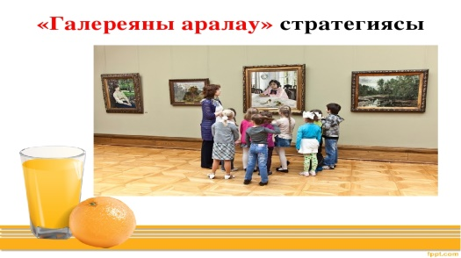 |  | Өлеңдер оқиды  Өлеңді жатқа оқиды  Өзі туралы айтады  Автормен танысу  Кестені толтырады  Топпен жұмыс  Оқушылар бір біріне жәрдем бере отырып орындайды  Дауыстап оқиды  Өлең құрастырады  Мәтіннен берілген үзіндінің мағынасын ашады.  Әр жұп оқулықтағы кестеге сәйкес мәтіннің екінші және соңғыабзацын үлгідегідей өзгертіп оқиды  Үй тапсырмасын алады.  Шығарма жазады  Кері байланыс береді |  | Мақтап, мадақтап отыру  ҚБ:  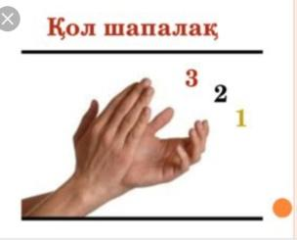  Дескриптор:  Тірек сөздерді қолдана алады-1б  Өзі туралы толық мағлұмат берді-1б  Автор туралы мәліметтерді жинақтай алады-1б  ҚБ:    Тамаша жұмыс болды!  Дескрипторы:  Мәтінді оқып, ақпаратпен танысады.-1б  Мәтін мазмұнын топта талқылайды.-1б  Мәтін мазмұнын түрлі формада ұсынады-1б  ҚБ:  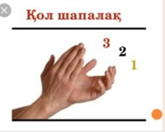  Жарайсың!  Дескрипторы:  Мәтін мазмұнына сай өлең шығарады-1б  Тірек сөздерді тиімді пайдаланады-1б  Дескрипторы:  Мәтіндегі негізгі пікірді анықтайды.-1б  Автор пікірін мысал келтіру арқылы дәлелдейді.-1б  Дескрипторы:  Мәтіннің соңғы абзацын түсініп оқиды.-1б  Мәтінді 2,3 жаққа өзгертіп жазады.-1б  Өз жұбына әңгімелейді.-1б  ҚБ:  «Галереяға саяхат» әдісі бойынша жұмыс нәтижелерін сыныпқа жариялайды, бір-біріне түсіндіреді, бағалайды | суреттер  Суреттер  оқулық  оқулық  Автордың портреті  Кесте  Энциклопе  дия  «Туан жер» тақырыбына байланысты көрнекілік  тер  оқулық  Суреттер  Қазақстан туралы суреттер  Кесте  КЕсте  Оқулық  Оқулық  Галарея суреттері

